过程控制实验指导书

# 预测控制实验

**实验目的：**

1. 熟悉液位过程控制实验系统；
2. 掌握预测控制的基本原理与预测控制器的设计方法。

**实验要求：**

1. 预习预测控制有关章节和实验系统；安排好实验计划；作好前期准备；
2. 掌握预测控制的结构，设计预测控制器的数学模型，实现预测控制，并进行控制器参数整定。

**实验内容：**

1. 运行实验环境：
2. 运行基于Simulink开发的三容水箱控制仿真TankMPCCtrl.slx。
3. 仿真对象为三容水箱液位系统模型，对控制对象实现了基于MPC的控制系统。

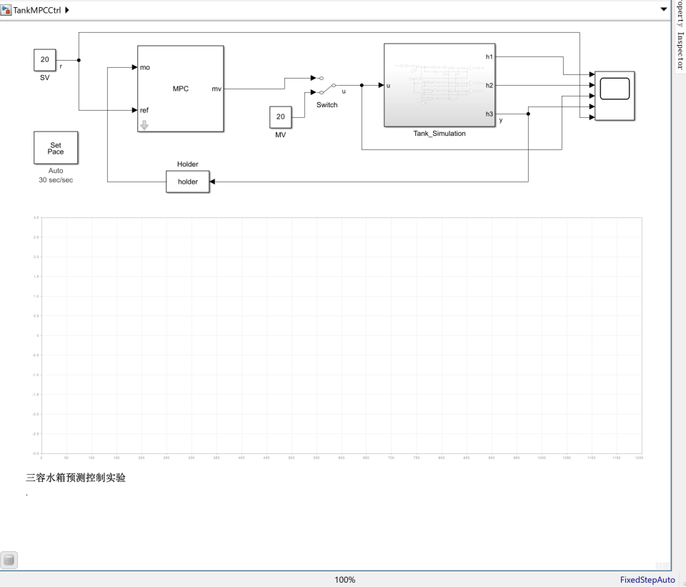

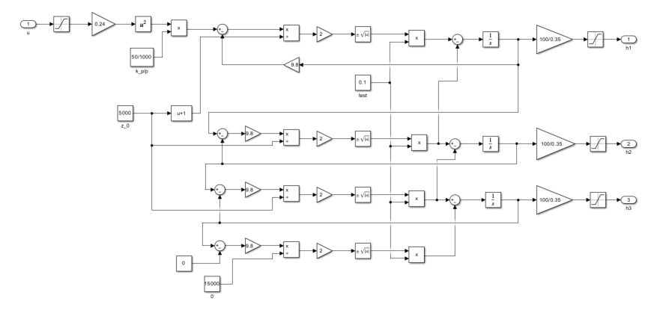

1. 阶跃响应预测模型建立：
2. 建立初稳态 (调整控制器操纵值MV，使第三水柱的液位稳定在10~20左右)。
3. 施加控制器操纵值MV阶跃扰动 (手动调整，使其阶跃增加5~7)。
4. 以新的稳态为基础，同方向施加控制器操纵值MV阶跃扰动 (手动调整，使其阶跃增加5~7)。
5. 记录并绘制两次飞升曲线（阶跃曲线），记做曲线1和曲线2；计算预测模型；
6. 根据预测模型，按控制周期获得离散化阶跃响应序列，绘制对应的阶跃响应曲线3；
7. 将模型导入MATLAB的MPC Designer。
8. 预测控制：
9. 重新建立初稳态。
10. 调整MPC控制器参数，如预测时域、被控变量和操作变量权值等。
11. 将预测控制器投自动。
12. 系统稳定后，改变控制器设定值SV (阶跃增5~10)，记录控制过程的曲线4（包括被控变量和操纵变量）。

**实验结果分析：**

1. 绘制曲线：
2. 液位对象：第3水柱液位的飞升特性曲线1~2。
3. 预测模型阶跃响应曲线3；
4. 预测控制过程的曲线4；
5. 记录参数：认真记录对应上述各曲线的实验条件和控制器参数。
6. 数据整理：
7. 依据曲线1~2综合求取的液位对象动态特性的特征参数 (K、T、τ)。
8. 实验结果分析：
9. 分析不同参数下预测控制的控制过程动态品质指标变化。